УРОК ИНФОРМАТИКИ
в 5 классе на тему:
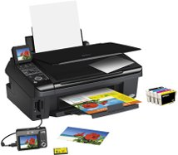

Подготовила: учитель информатики и ИКТ

ПЛАН
урока информатики в 5 классе

Тема урока: «Печать документа».

Цели урока: научить учащихся применять знания работы с принтером, продолжить отработку умений и навыков по работе в программе MS Word, вырабатывать умение творчески и логически мыслить, расширить кругозор школьников.

Задачи урока:
- дать учащимся представление об устройстве распечатки текста – принтере, научить подготавливать документ к печати и отправлять на печать готовые документы.
-воспитание информационной культуры учащихся, внимательности, аккуратности в работе, дисциплинированности, усидчивости.
-развитие познавательных интересов, самоконтроля, умения конспектировать.

Тип урока: вводный урок с использованием ТСО.

Оборудование урока: компьютерная презентация, интерактивная доска, компьютер, принтер, тетради.

Методы и приёмы работы на уроке: эвристическая беседа, лекция, работа с презентацией, сообщения учащихся, быстрый опрос, физкультминутка.

№  пп | Название современных образовательных технологий, применяемых в УВП | Этапы урока, на которых технология применяется
1. | Развивающие технологии. Эвристическая беседа. | II этап. Цель – подвести к пониманию важности открытия бумаги и современных экологических этических проблем, связанных с её производством и потреблением. Творчество учащихся.
2. | Здоровьесберегающие технологии. | III этап. Цель – двигательные разминки на уроке для глаз и тела.
3. | Игровые технологии. | IV этап. Цель – заинтересовать учащихся, развивать креативное мышление.
4. | Лекция с элементами беседы и просмотра презентации. | V этап. Использование мультимедийных технологий.
5. | Быстрый опрос как форма проверки знаний. | VI этап. Развитие навыков самоконтроля.
6. | Вариативное домашнее задание по выбору. | VII этап. Возможность выбора задания для развития интереса к теме и предмету.

ХОД УРОКА

- Организационный момент.
- Объявление темы урока, проверка готовности к уроку
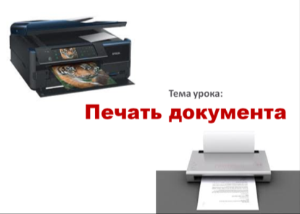

Слайд 1- Титульный.

Вступительное слово учителя:
Человек в течение всей своей жизни постоянно получает различную информацию. Современные люди получают информацию из Интернета, а также самостоятельно создают документы на компьютерах. Но необходимую информацию надо представлять в печатном виде. Например, вы готовите сообщение на урок. Вы не сдадите вашу работу на flash-карте или на мониторе вашего ноутбука. Надо уметь распечатывать документы. Сегодня на уроке речь пойдёт о том, с помощью чего и как мы распечатываем электронные документы с компьютера на бумажный носитель.
Постановка целей урока перед учащимися.
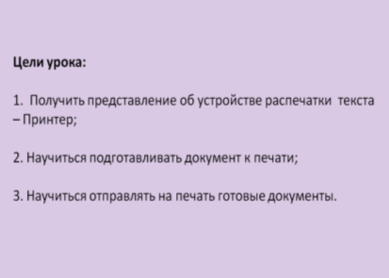

Слайд 2 – Цели урока.

- Проверка знаний и умений учеников для подготовки к восприятию новой темы.
1. Учитель проводит беседу по изученному материалу.
1) Вспомните, каким образом человек воспринимает информацию?
2) Какие виды информации воспринимает человек в течение всей своей жизни?
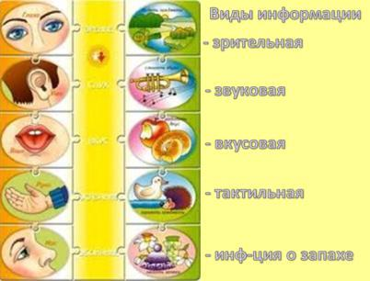

Слайд 3 – Виды информации.
3) Конечно же, у компьютера нет органов чувств для восприятия информации, тогда как же информация попадает в компьютер?
4) Перечислите известные Вам устройства ввода информации.
5) В каком виде хранится информация в компьютере?
6) На какие подвиды она делится? (Ученики отвечают на вопросы учителя)
Учитель просит на слайдах найти ответы, о которых не сказал никто.
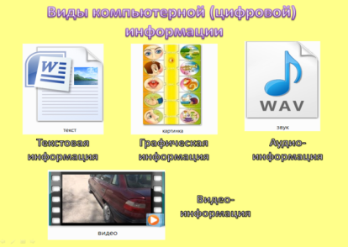

Слайд 4 – Виды цифровой информации.

- Эвристическая беседа.
Учитель предлагает подумать над тем, как в прошлые времена люди делились информацией.
Учитель говорит, что потребность обмениваться информацией и оставлять письменные свидетельства о своей жизни существовала у человека всегда. Учитель предлагает посмотреть на слайд и сделать вывод о том, как древние люди умели сохранять и передавать информацию. Древние люди рисовали на скалах быков и оленей, на которых они охотились. Но рисунки, сделанные углём или глиной, смывало дождём. Тогда первобытные художники стали выбивать силуэты животных на скалах острым камнем.
Однако долбить камень — удовольствие сомнительное. Со временем человек стал изобретать всё новые и новые способы передачи и хранения информации:
глиняные таблички, узелковое письмо, деревянные дощечки, кожа животных.
У всех существовавших до бумаги «носителей информации», конечно, были недостатки.
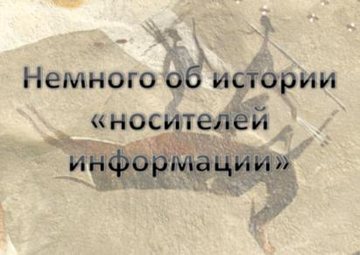
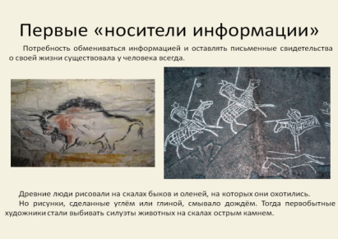

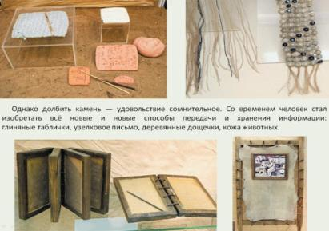

Слайд 5.

Слайд 6.

Слайд 7.
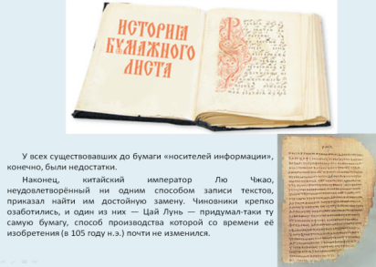
Учитель просит назвать недостатки тех способов передачи информации, о которых говорили. Один из учеников выступает с сообщением о том, где и как была изобретена бумага.

Слайд 8 – История бумажного листа.

Постановка воспитательной проблемы – экологические и нравственные вопросы в современном обществе, связанные с производством и использованием бумаги.
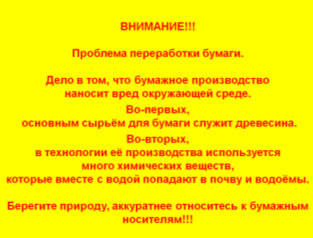

Слайд 9 – Проблема переработки бумаги.

- Физкультурная минутка.
Учитель предлагает провести разминку для глаз и двигательную разминку.

- Игровое задание для подведения итогов повторения материала.
Учитель предлагает разгадать кроссворд, в котором будет определена и новая тема. Новая тема – это ключевое слово урока.
Учитель через 2 минуты подводит итог: «Итак, что же у нас получилось в разгаданном кроссворде по вертикали и горизонтали. По горизонтали получилось слово «Принтер» - именно об этом устройстве пойдёт речь дальше».

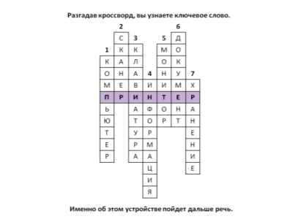
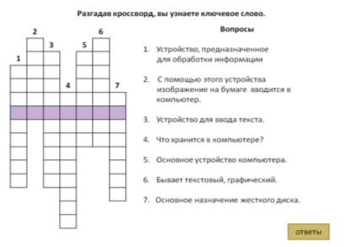

Слайд 11 – Кроссворд с заданиями. Слайд 12 – Ответы на кроссворд.

- Работа над новым материалом.
- Лекция учителя с просмотром презентации и элементами беседы.
Принтер (от англ. print - печать) – печатающее устройство. Дополнительное устройство компьютера, предназначенное для распечатки текста или графики из электронного вида на бумагу.
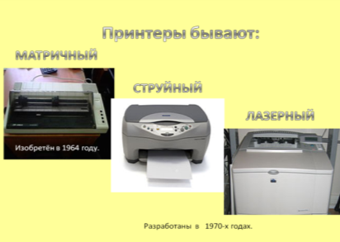
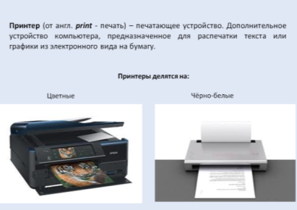

Слайд 13. Слайд 14.
Принтеры бывают: цветные – для распечатки цветных изображений и фотографий и черно-белые – для печати текстовых документов.
А также они делятся на: матричные - были изобретены в 1964 году, первый матричный принтер стоил 350 тысяч долларов;
струйные – разработаны в 70-ые годы ХХ века;
лазерные – наиболее используемые в последнее время.

Обычно текст набирается не для того, чтобы его читали с экрана монитора.

Подготовка документа к печати.
Наши действия:
- Перед распечаткой необходимо выполнить команду «Предварительный просмотр»
- Выбираем нужный масштаб просмотра
- Просматриваем весь документ
- Закрываем окно «Предварительного просмотра»
- После того, как Вы убедились, что документ выглядит так, как вам нужно,
его можно распечатать.

Печать документа
- Начинаем работу с кнопки «Office».
- Выбираем команду «Печать».
- После выполнения данной команды появится диалоговое окно «Печать документа», в котором можно выбрать принтер для печати, установить количество необходимых копий.
- Для начала работы принтера нужно щелкнуть на кнопке Печать.
- Для быстрой печати на панели инструментов доступна команда «Печать», а также можно использовать комбинацию клавиш Ctrl+P.

Внимание:
Пока не распечатаются все страницы документа, а их может быть много (100, 200 и т.д.) принтер не успокоится.
Если нужно распечатать несколько страниц большого документа, то номера страниц следует указать через запятую (1, 4, 7, 10), или если страницы идут чередом друг за другом , то номера страниц можно указать через тире (1-6, 34-58).

- Закрепление теоретических сведений о правилах подготовки и печати документа.
- Быстрый устный опрос по теме.
Учитель предлагает ученикам устно ответить на вопросы:
- Для чего нужен принтер?
- Почему принтер является дополнительным устройством?
- Что необходимо установить для правильной работы принтера?
- Какие бывают принтеры?
- Какие принтеры чаще используются? Почему?
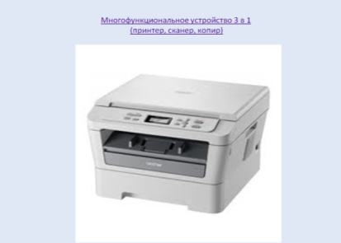
- Последнее время получили широкое распространение многофункциональные устройства? Что это такое?
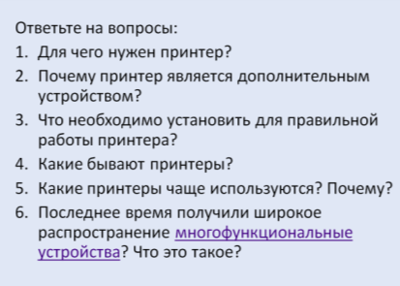

Слайд 17.

Слайд 18.

- Домашнее задание.
Выучить материал урока.
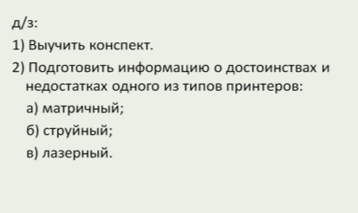
Индивидуальное задание: подготовить информацию-сообщение о достоинствах и недостатках разных типов принтеров.

19 слайд – Домашнее задание

Практическая часть: составить вопросы по теме урока, набрать и распечатать текст (для тех, у кого есть возможность это сделать).

